Załącznik Nr 1 do Statutu Gminy Biała Rawska

Mapa Gminy z jej podziałem administracyjnym
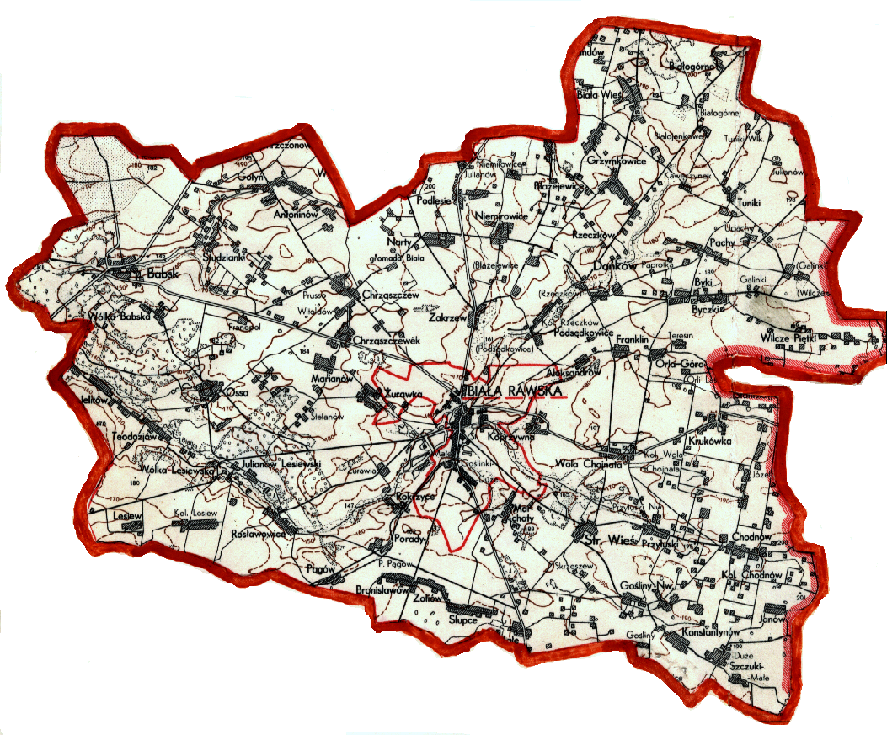
N

Gmina Biała Rawska

Granica Gminy Biała Rawska
Granica Miasta Biała Rawska Skala 1:100000

